 | Заявочный лист  для участия в соревнованиях по хоккею с шайбой среди подростковых клубов нефтяного региона РТ  на Кубок ПАО «Татнефть» сезон 2025 – 2026 г.г.  Команда «пгт. Актюбинский «Барс»

п/н | Фото игрока | ФИО игрока | Дата рождения | Амплуа | К/А
1 | 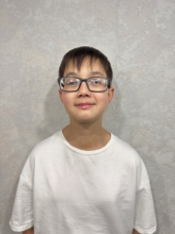 | Кудряшов Егор Викторович | 12.01.2011 | Нападающий | А
2 | 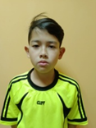 | Сангинов Акбар Зарифджанович | 08.05.2011 | Защитник
3 | 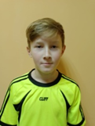 | Недашковский Степан Тимофеевич | 16.01.2012 | Защитник
4 | 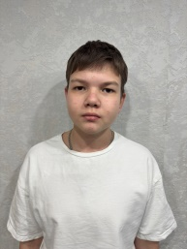 | Кудряшов Кирилл Викторович | 23.01.2010 | Защитник
5 | 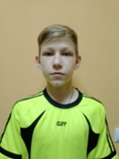 | Зыков Александр Андреевич | 21.12.2010 | Защитник
6 | 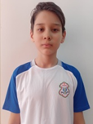 | Багаутдинов Тимур Фанилевич | 21.02.2010 | Вратарь
7 | 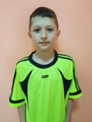 | Махмутов Чулпан Тимурович | 23.09.2011 | Защитник
8 | 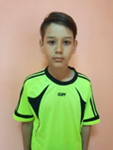 | Гаязов Милан Романович | 19.12.2011 | Нападающий
9 | 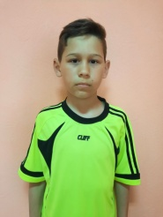 | Фазылов Искандер Ильдарович | 15.02.2010 | Нападающий
10 | 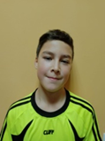 | Газизов Карим Ренатович | 24.05.2012 | Нападающий
11 | 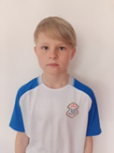 | Хасаншин Шамиль Русланович | 25.01.2011 | Защитник
12 | 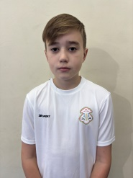 | Фаздалов Айнур Дамирович | 17.04.2012 | Защитник
13 | 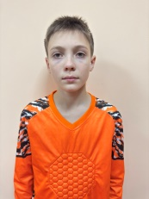 | Маликов Ярослав Эдуардович | 18.05.2012 | Вратарь
Руководящий состав команды
п/н | ФИО | Должность | Телефон
1 | Нагимуллин Р.И. | Тренер | 89274787536

